〇〇〇〇〇学校
終業式に配布する案内です
保護者の皆様へ
「スクリレ」 進級操作に関する事前のご案内

2026年度の進級は、４月になり新年度のクラスと出席番号が分かり次第、保護者様のスマホアプリで簡単に操作いただけます。操作方法などの詳細は、改めてご案内いたします。

【お願い】
終業式から始業式までの運用については学校様にてご検討ください。
- 進級操作の対象クラス
学年・組が指定されている「通常学級」が対象です。
※学年コード「Other」、「学年コード（C）のグループ」は対象外となります。

- 終業式から始業式までの連絡について
保護者様のアプリでの進級操作が完了するまでの期間は、「前年度」のクラスでの運用をお願いいたします。
進級操作を完了するまでの期間は下記の方法で連絡をご確認ください。

欠席などの連絡について
お便りの受信について

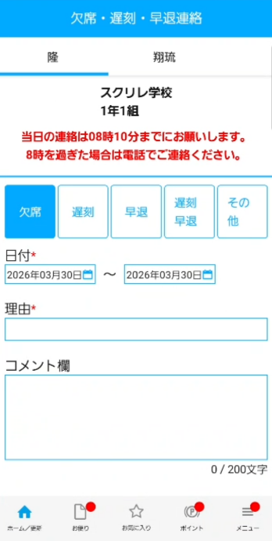
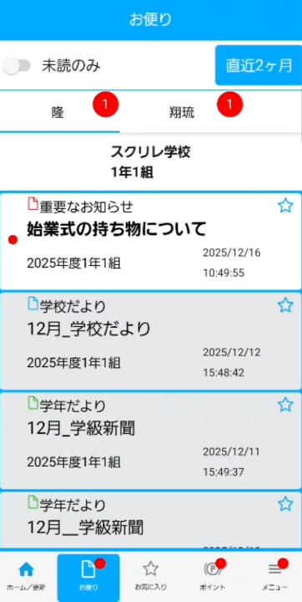

進級操作前のため「前年度」のクラスにお便りが届きます。
通常通り、お便りをご確認ください。
進級操作前のため「前年度」のクラスへ報告してください。
通常通り、学校へご報告ください。

